Гимназическая игра «Компас» для 5-х – 6-х классов.
I этап игры «Давайте познакомимся!».
Второй год в гимназии №1573 (СП№1) проводится командообразующая гимназическая игра «Компас» для 5-х – 6-х классов. Целью этой игры является сплочение классных коллективов, включение их в творческую жизнь гимназии. Эта игра проходит в течение всего учебного года и включает в себя V этапов.
22 октября 2015 года в актовом зале гимназии прошёл I этап игры «Давайте познакомимся!». Классам необходимо было подготовить рассказ о себе в формате песни. Информация должна быть следующей: № класса, девиз, эмблема и рассказ об учащихся класса.
Ребята очень серьёзно подошли к выполнению этого задания. Были подготовлены интересные выступления, яркие песенные и танцевальные номера. Но самое главное в их выступлениях было то, что участие приняли все учащиеся классов. Это говорит о том, что учащиеся 5-х – 6-х классов готовы работать, как единая команда.
Жюри конкурса были гимназисты старших классов и педагоги: Доровских Дарья, Фриева Вероника 10 «В» класс, Савина Арина, Латыпова Диана 7 «А» класс и Виноградов Антон Сергеевич учитель физической культуры. Результаты этого этапа будут объявлены позже.
Спасибо всем участникам этапа, за такие выступления. Желаем удачи на следующем этапе.

5 «А» класс
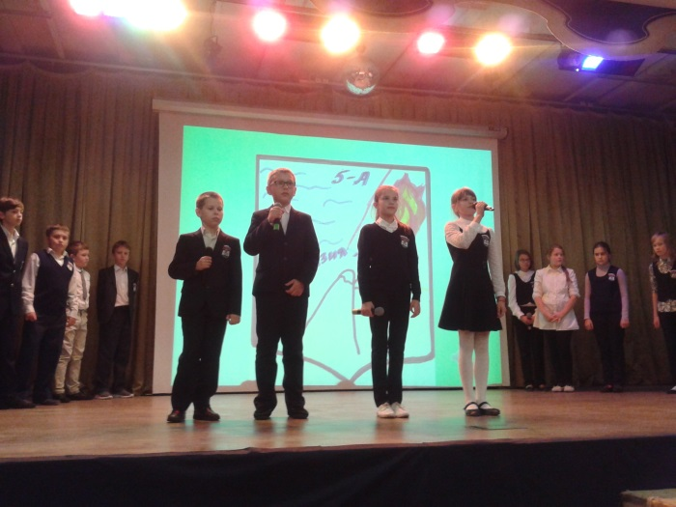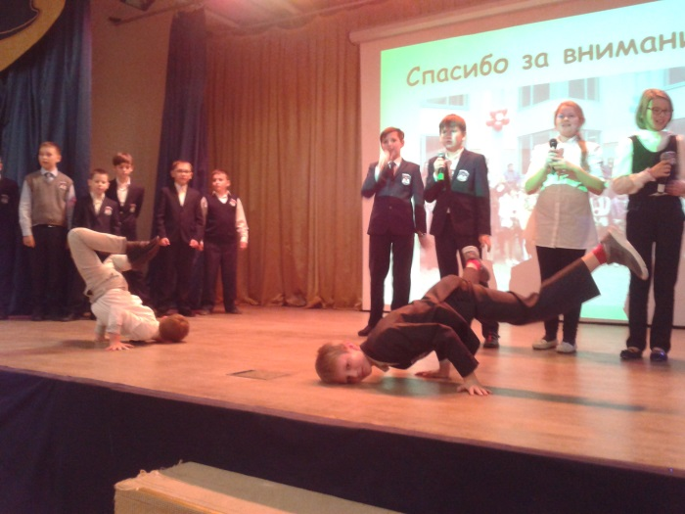
5 «Б» класс 5 «В» класс
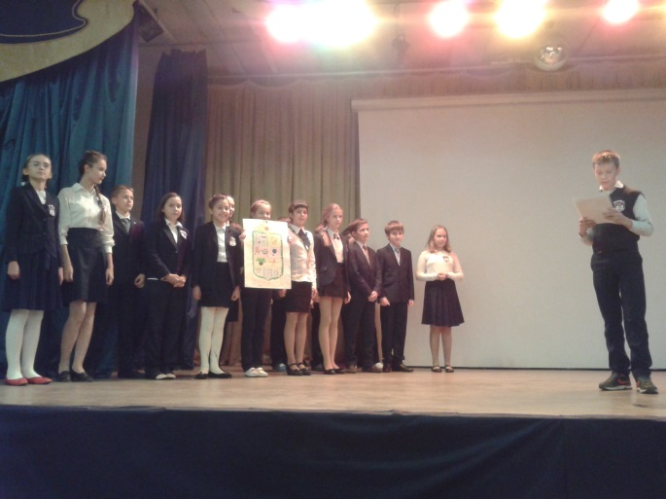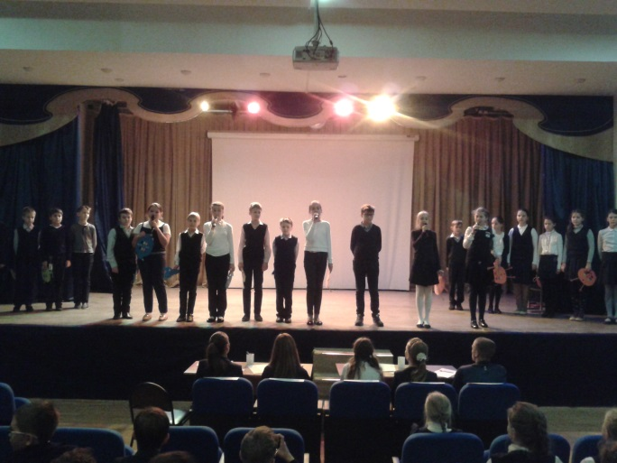

6 «А» класс.
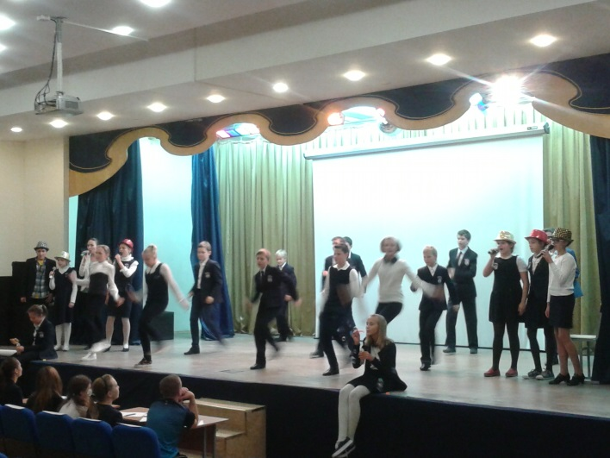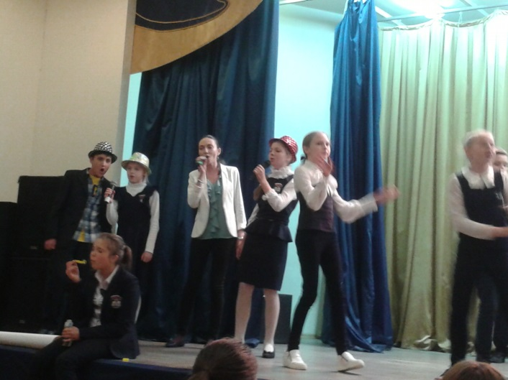
6 «Б» класс
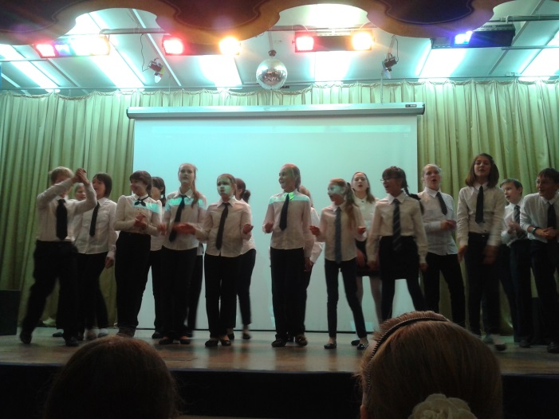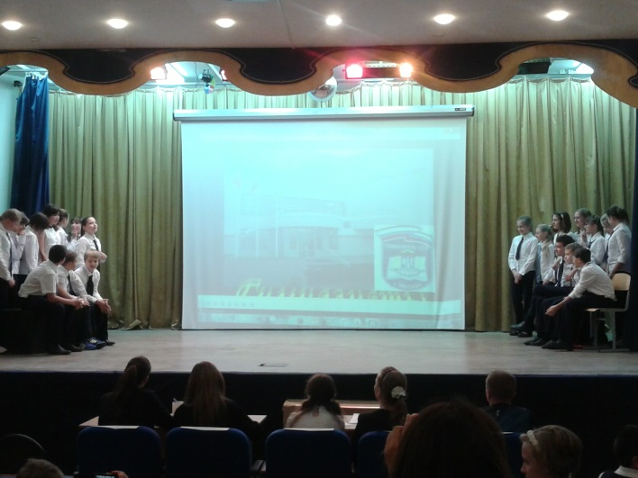
6 «В» класс
